МИНИСТЕРСТВО НАУКИ И ВЫСШЕГО ОБРАЗОВАНИЯ РОССИЙСКОЙ ФЕДЕРАЦИИ

Федеральное государственное автономное образовательное учреждение высшего образования

«САНКТ-ПЕТЕРБУРГСКИЙ ГОСУДАРСТВЕННЫЙ УНИВЕРСИТЕТ   
АЭРОКОСМИЧЕСКОГО ПРИБОРОСТРОЕНИЯ»

КАФЕДРА КОМПЬЮТЕРНЫХ ТЕХНОЛОГИЙ И ПРОГРАММНОЙ ИНЖЕНЕРИИ (КАФЕДРА №43)

ОТЧЕТ ЗАЩИЩЕН С ОЦЕНКОЙ

ПРЕПОДАВАТЕЛЬ:

|  |  |  |  |  |
| --- | --- | --- | --- | --- |
| ассистент |  |  |  | А.Э. Зянчурин |
| должность, уч. степень, звание |  | подпись, дата |  | инициалы, фамилия |

|  |
| --- |
| ОТЧЕТ О ЛАБОРАТОРНОЙ РАБОТЕ №3 |
| Применение и конфигурирование общего и системного программного обеспечения. Разработка специального программного обеспечения |
| по дисциплине: ОСНОВЫ ПРОГРАММНОЙ ИНЖЕНЕРИИ |
|  |
|  |

РАБОТУ ВЫПОЛНИЛИ

|  |  |  |  |  |  |
| --- | --- | --- | --- | --- | --- |
| СТУДЕНТ ГР. № | 4031 |  |  |  | Х.В. Сидиропуло |
|  |  |  | подпись, дата |  | инициалы, фамилия |

Санкт-Петербург 2022

СОДЕРЖАНИЕ

Цель работы 3

Задание на лабораторную работу 3

Ход работы 3

Заключение и выводы. 5

СПИСОК ИСПОЛЬЗОВАННЫХ ИСТОЧНИКОВ 6

# Цель работы

Целью работы является формирование практических навыков

разработки специального программного обеспечения с учетом специфики

клиент-серверной архитектуры.

Вариант Разработка программного обеспечения для автоматизированной/информационной системы супермаркета

# **Задание на лабораторную работу**

Разработка программного обеспечения в соответствии с требованиями, предъявленными в первой лабораторной работе и поставленными задачами во второй лабораторной работе. Установка, конфигурирование и применение общего и системного программного обеспечения. Выполнение третьей лабораторной работы предполагает коллективное взаимодействие в группе из трех человек в ролях: «Специалист по дизайну графических пользовательских интерфейсов», «Разработчик Web и мультимедийных приложений», «Администратор баз данных».

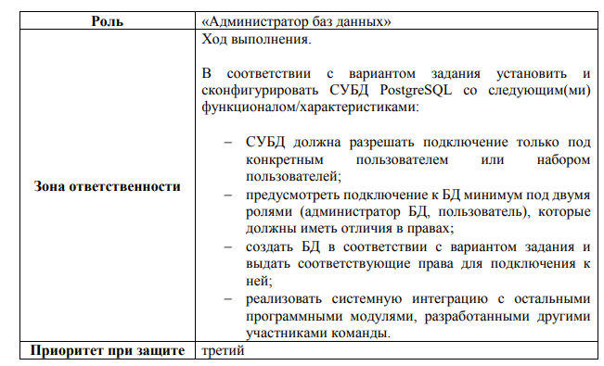

# Ход работы

# Рисунок 1.Создание базы данных “market”

# 

Рисунок 2.Создание таблицы “sorder ”



Рисунок 3.Создание роли администатора.

  
Рисунок 4.Создание роли Client.

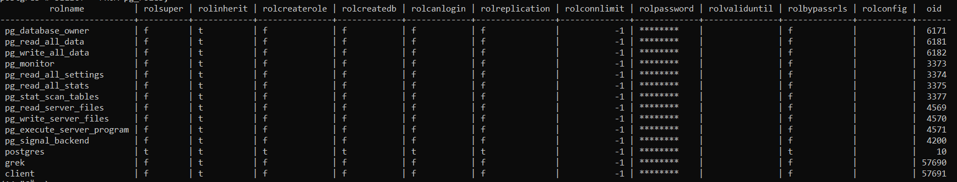  
Рисунок 5.Проверяем роли.



Рисунок 6.Выдача всех прав пользователю Admin на бд market.

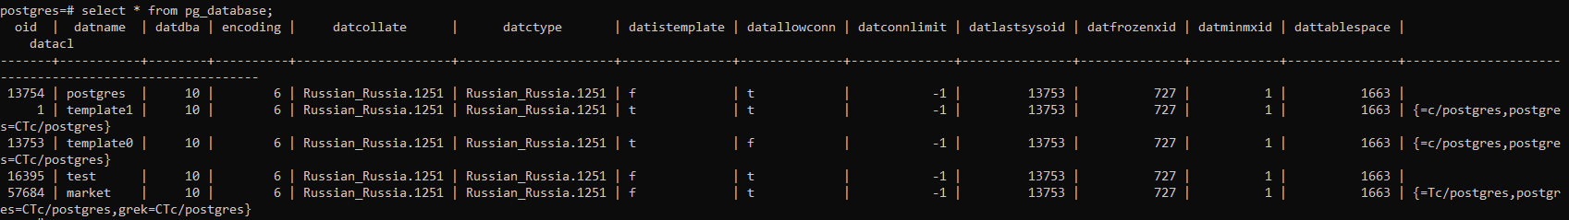  
Рисунок 7.Отображение созданных бд в числе , которых market



Рисунок 8.Выдача прав на добавление, обновление таблицы sorder для пользователя Client.



Рисунок 9.Выдача прав на присоединение пользователя Client к бд.

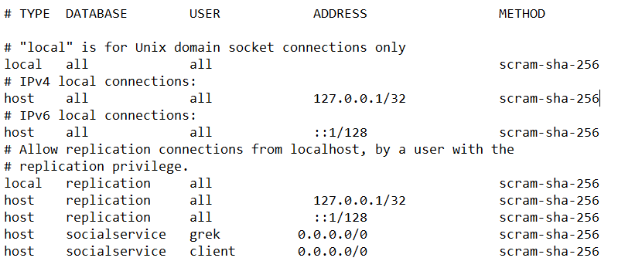

Рисунок 10.Редактирование файла pg_hba.conf.

# Заключение и выводы.

В результате выполнения лабораторной работы была установлена и настроена СУБД Postgresql.

В рамках настройки БД для дальнейшей работы с ней были созданы пользователи admin и client, которым были предоставлены различные права на базу данных market. У grek'а есть все права на работу с бд, в то время как client может только к ней присоединятся и манипулировать с данными исключительно в таблице sorder. Такая конструкция определяет возможность обращения к БД в качестве пользователя, что необходимо в данной лабораторной работе.

Были произведены настройки хоста относительно используемых ролей для базы данных. Был открыт IP4V для использования БД, принадлежащий пользователям grek и client - параметр идентификации при этом был указан “trust”.

Для postgresql была настроена возможность прослушивания любых ip4v (иначе подключение по ip4v, кроме localhost, невозможно)

В рамках работы была составлена сущность «Заказа» (sorder, поскольку order зарезервировано pg), согласно предметной области, для которой были определены поля.

База данных была подготовлена для использования в качестве объекта получения и записи данных относительно выполненных действий остальными участниками команды.

Были получены практические навыки разработки специального программного обеспечения с учетом специфики клиент-серверной архитектуры.

**СПИСОК ИСПОЛЬЗОВАННЫХ ИСТОЧНИКОВ**

1. Охтилев ,П.А., Зянчурин ,А.Э. Основы программной инженерии.

Методические указания к выполнению лабораторных работ / П.А Охтилев , А.Э Зянчурин - Санкт-Петербург